ОТЧЕТ
по лабораторной работе №6
по курсу «Программирование»
на тему «Указатели и массивы»
Вариант №7
Выполнили:

Приняли:

Цель работы
Использование указателей при работе с массивами.

Лабораторное задание
Задание из лабораторной работы 4.
а). В массиве из двадцати элементов найти минимальный четный элемент.
б). Дан двумерный массив. Найти число пар одинаковых соседних элементов в строках массива.

Листинг

Файл Lab6.c
#define _CRT_SECURE_NO_WARNINGS

#include "stdio.h"
#include "conio.h"
#include "math.h"
#include "locale.h"
#include <string.h>
#define WINDOWS "russian"
int main(void)
{
setlocale(LC_ALL, "Russian");
int a0, a1, a2[20];
int *ykaz = a2;
srand(time(NULL));
a0 = pow(2, 32) / 2 - 1;
printf("Исходные псевдорандомные числа: ");
for (int i = 0; i < 20; i++) {
*ykaz = rand();
printf("%d ", *ykaz);
if (*ykaz % 2 == 0) {
if (a0 > *ykaz) {
a0 = *ykaz;
}
}
ykaz++;
}
if (a0 == pow(2, 32) / 2 - 1) {
printf("\nСреди псевдорандомных чисел не было чётных\n");
}
else {
printf("\nСамое маленькое чётное число: %d\n", a0);
}

int massiv[100], charlotte, otv = 0, i = 0;
int *wiltshir = massiv;
int *ykaz2 = massiv;
printf("\nВведите двумерный массив из целых чисел. Что бы закончить ввод, введите -1, не вводите более 100 чисел: ");
while (scanf("%d", &charlotte) == 1 && charlotte != -1) {
if (i <= 100) {
*wiltshir = charlotte;
i++;
wiltshir++;
}
else {
break;
}
}
wiltshir -= i;
ykaz2++;
for (int ii = 0; ii < i; ii++) {
if (*wiltshir == *ykaz2) {
otv++;
}
wiltshir++;
ykaz2++;
}
printf("Количество числа пар одинаковых соседних элементов в строках массива : %d", otv);
}

Пояснительный текст к программе
Программа (задание a) разбита на следующие части:
1 Для хранения псевдорандомных чисел объявлен массив a2 из 20 элементов;
2 В цикле for (int i = 0; i < 20; i++) генерируются числа rand(), которые заносятся в массив a2 через указатель ykaz, затем идёт вывод каждого числа;
3 Поиск минимального чётного числа (для каждого числа *ykaz проверяется, чётное ли оно; если число чётное и меньше текущего значения a0, то a0 обновляется этим числом);
4 Вывод минимального чётного числа.

Программа (задание b) разбита на следующие части:
1 С клавиатуры вводятся элементы (окончанием ввода считается ввод -1 или достижение лимита в 100 элементов), которые сохраняются в массив через указатель wiltshir;
2 После завершения ввода указатель возвращается к началу массива с помощью wiltshir -= i, чтобы далее использовать его для сравнения;
3 Программа перебирает массив с помощью цикла for, условие if (*wiltshir == *ykaz2) сравнивает текущий элемент *wiltshir со следующим *ykaz2, при каждом успешном сравнении увеличивается счётчик otv;
4 Вывод количества равных пар одинаковых соседних элементов в строках массива (otv).

Схема программы
Блок-схема программы для выполнения задания a представлена на рисунке 1.
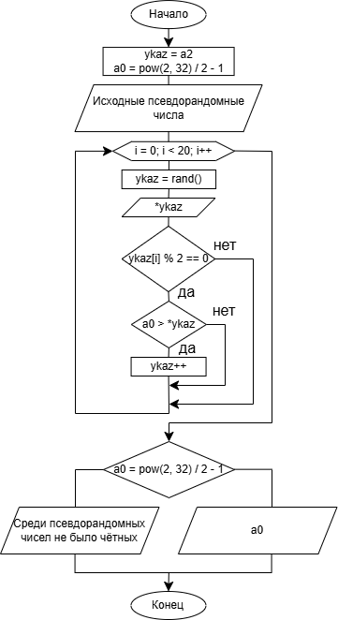
Рисунок 1 – Блок-схема программы (a)

Блок-схема программы для выполнения задания b представлена на рисунке 1.1.
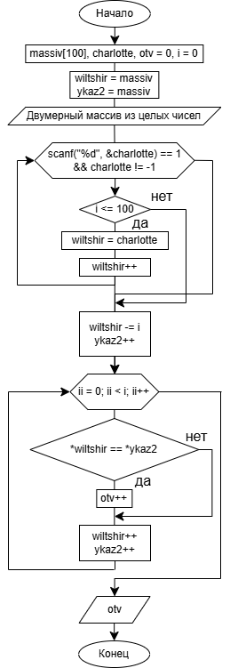
Рисунок 1.1 – Блок-схема программы (b)

Результаты работы программы
Результат работы программы представлен на рисунке 2.
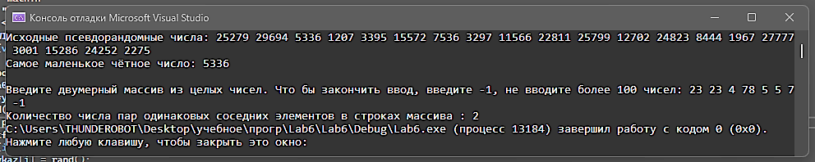
Рисунок 2 – Результат работы программы
Введены элементы массива: 23, 23, 4, 78, 5, 5, 7.
Вывод: 2 пары одинаковых соседних элементов в строках массива.

Протокол трассировки программы
На рисунке 3 представлен протокол трассировки перед вводом значений переменных (a).
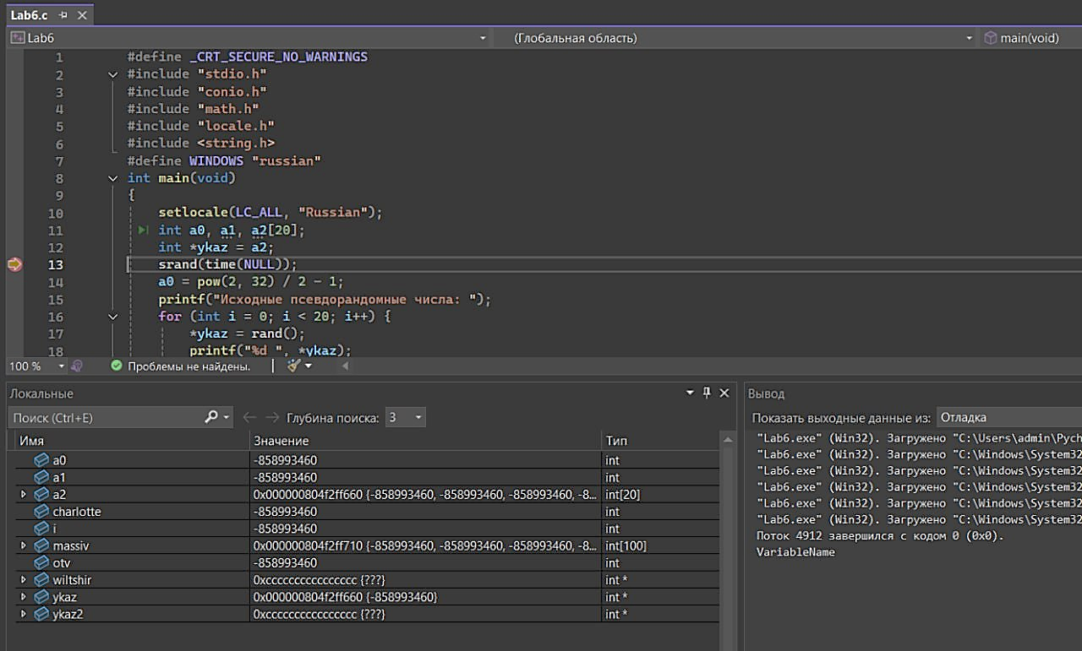
Рисунок 3 – Протокол трассировки перед вводом значений переменных (a)

На рисунке 3.1 представлен протокол трассировки перед вводом значений переменных (b).
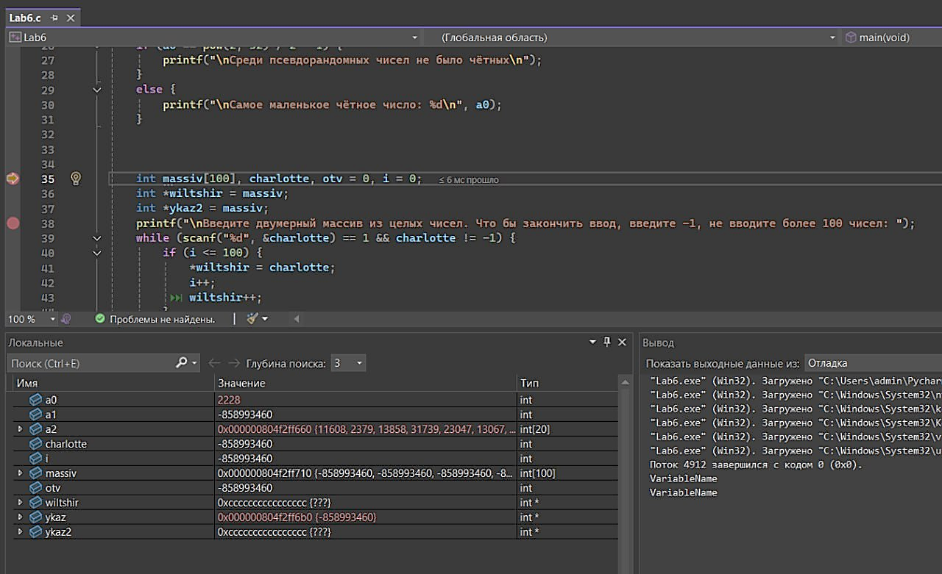
Рисунок 3.1 – Протокол трассировки перед вводом значений переменных (b)

На рисунке 4 представлен протокол трассировки после расчета всех импликант (a):
- a0 = 28;
- a1 = -858993460;
- a2 = 0x000000804f2ff660;
- charlotte = -858993460;
- i = 0;
- massiv = 0x0000008042ff710;
- otv = 0;
- wiltshir = 0x0000008042ff710;
- ykaz = 0x000000804f2ff6b0;
- ykaz2 = 0x0000008042ff710.
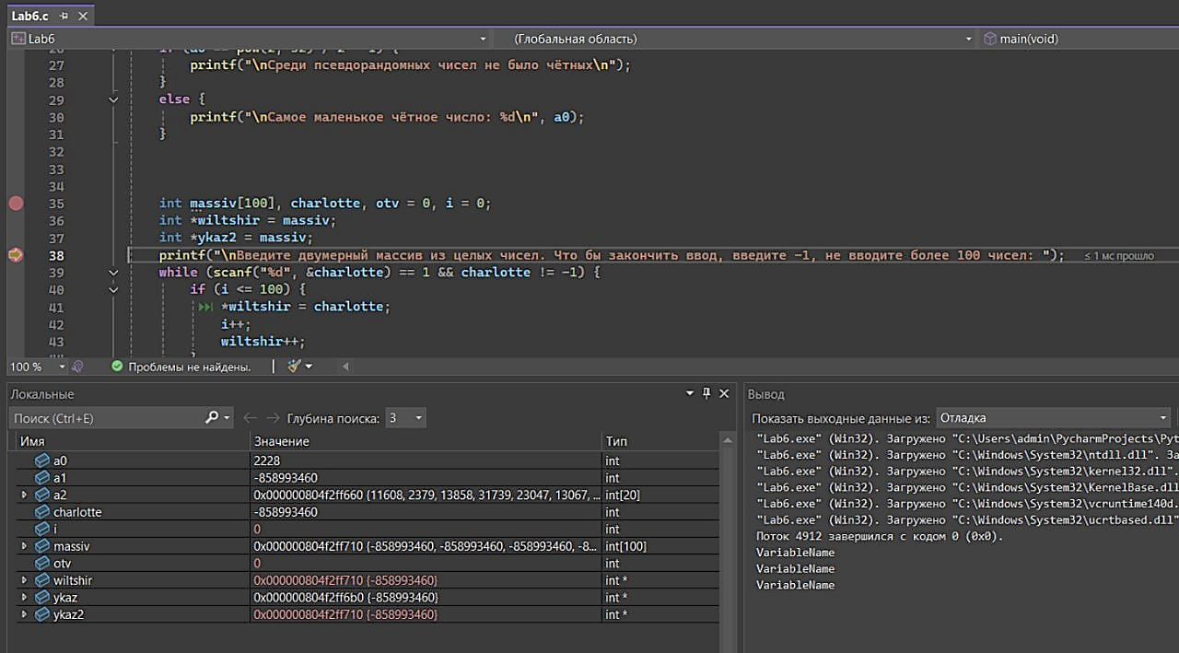
Рисунок 4 – Протокол трассировки после после расчета всех импликант (a)

На рисунке 4.1 представлен протокол трассировки после расчета всех импликант (b):
- a0 = 2228;
- a1 = -858993460;
- a2 = 0x000000804f2ff660;
- charlotte = -1;
- i = 6;
- massiv = 0x0000008042ff710;
- otv = 2;
- wiltshir = 0x000000804f2ff728;
- ykaz = 0x000000804f2ff6b0;
- ykaz2 = 0x0000008042ff72c.

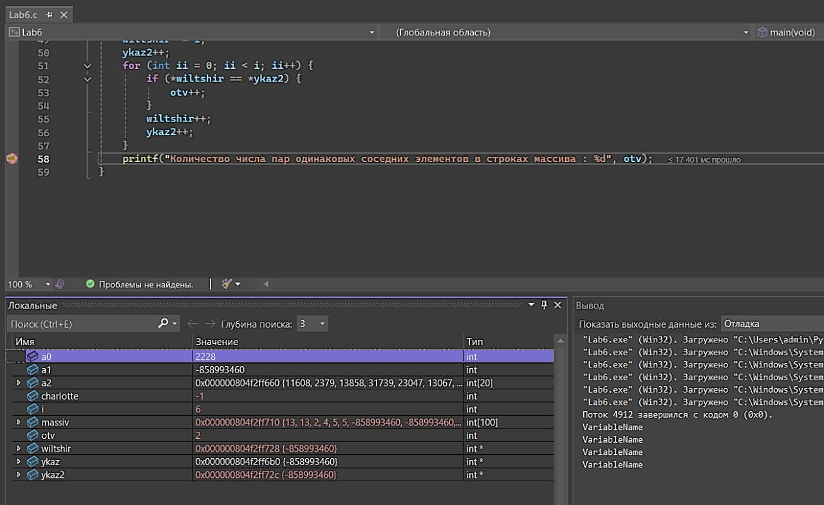
Рисунок 4.1 – Протокол трассировки после после расчета всех импликант (b)

Результат работы программы, представленный на рисунке 2, совпал с результатами трассировки.

Выводы
В ходе выполнения лабораторной работы была разработана программа, использующая указатели при работе с массивами. Результаты работы программы совпали с результатами трассировки, следовательно, программа работает без ошибок.
Получили опыт в создании проектов в среде MicrosoftVisual Studio, научились писать и отлаживать линейные программы на языке Си.

